PRESSEMITTEILUNG
Frankfurt, 1. Oktober 2022
Sehnsucht und die stillen Tage des Erinnerns

Manchmal ist die Sehnsucht so laut, dass man nichts Anderes hören kann. Vor allem die Erinnerungen sind Zeitreisen, die uns zurück zu unseren schönsten gemeinsamen Momenten führen. Gedenktage im November unterstützen die innere Einkehr, um die Trauer zuzulassen und sie nicht zu unterdrücken. Das Andenken an Verstorbene ist fester Bestandteil unseres Lebens. Nur wer vergessen wird, ist tot.

Viele Trauernde brauchen einen Platz, an dem sie sich mit dem Verlust eines geliebten Menschen auseinandersetzen können. Der Friedhof mit seinen Gräbern, seiner Natur und der Ruhe spielt auch in modernen Zeiten dabei eine wichtige Rolle, denn er stellt insbesondere für Hinterbliebene einen Ort des Rückzugs dar, um neue Kraft und neuen Mut zu schöpfen.
Die Hektik des Alltags lässt oft wenig Zeit für Ruhe und Besinnung. Das Innehalten am Grab gibt Kraft, mit sich ins Reine zu kommen und innere Konflikte zu lösen, die der schmerzliche Verlust von geliebten Menschen mit sich bringt. Je nach Bundesland schreiben die Feiertagsgesetze sogenannte „stille Tage“ oder "stille Feiertage" vor. In der christlichen Tradition gehören dazu die drei Gedenktage im November, Allerheiligen, Allerseelen und Totensonntag. Die Gedenktage haben zwar einen unterschiedlichen Hintergrund in der Entstehung, verfolgen aber das gleiche Ziel: Sie sind Tage des Innehaltens und der Trauer um Familienangehörige, Freunde und Bekannte. An den bevorstehenden Trauergedenktagen wird es viele Menschen wieder auf den Friedhof ziehen. Einerseits machen sie sich auf den Weg, um sich ihrer Verstorbenen zu erinnern. Für andere ist es immer wieder interessant, die Stimmung eines Friedhofs einzufangen, die an einem Herbsttag Ende November so ganz besonders sein kann. Und für andere sind es die Grabmale, die Geschichten von Menschen erzählen, Phantasien freisetzen oder einfach nur künstlerisch sehr anspruchsvoll gestaltet sind. Der Blick zurück hilft, sich auf die eigenen Wurzeln zu besinnen, auch wenn berufliche oder persönliche Mobilität viele Menschen weit weg vom Heimatort geführt haben. "Ein individuell gestaltetes Grabdenkmal hilft den Hinterbliebenen, ihre Sehnsucht und den Schmerz zu bewältigen und das kostbare Andenken zu pflegen. Das geschieht besonders dann, wenn die Hinterbliebenen und der/die Steinmetz:in gemeinsam die Idee für ein solches Grabmal entwickeln", erklärt Markus Steininger, Bundesinnungsmeister im Bundesverband Deutscher Steinmetze.

Die Dienstleister aus dem Steinmetzhandwerk vor Ort leisten damit einen wichtigen Beitrag in der Trauerbewältigung. Nach einfühlsamen Beratungen mit den Angehörigen wird ein unverwechselbares Grabdenkmal erschaffen. Was bleibt sind die Erinnerung und die Zeichen aus Stein. Der/Die Steinmetz:in bringt diese Zeichen in Form. Die Gestaltung der einmaligen Zeichen des Nicht-Vergessens, die langlebigen Zeugen der Geschichte oder die einfachen Orte der Erinnerung. Vordergründig aus Naturstein, Synonym für Natürlichkeit und Unvergänglichkeit, bietet in Kombination mit anderen Materialien wie Holz, Glas, Keramik und Metall eine beeindruckende Vielfalt an Möglichkeiten, der Persönlichkeit des Verstorbenen Ausdruck zu verleihen. Viele Kunden wünschen sich ganz bewusst Stein aus der nahen Umgebung ihres Wohnortes, der ursprünglichen Heimatregion des Verstorbenen oder des oft besuchten Urlaubsortes im Süden Europas.
Gestalterisch gibt es viele Möglichkeiten, das Leben des Verstorbenen noch einmal darzustellen, um einen individuellen und persönlichen Erinnerungsort zu schaffen: Beruf, Hobbies, Interessen oder Charaktereigenschaften – all das macht deutlich, wie wichtig und bedeutsam das Leben jedes Einzelnen war. Eine Angel für den passionierten Fischer, ein Zitat vom Lieblingsautor in der persönlichen Handschrift oder Pinsel und Farben für den Malermeister: Steinmetzen steht eine große Vielfalt an Ornamenten und Oberflächenbearbeitungen zur Verfügung, er bzw. sie ist ein/e Meister:in der gestalteten Schrift. Besonders geeignet sind Natursteine, die in Europa gewonnen werden. Diese Steine besitzen eine lange Tradition und sind durch ihre kurzen Transportwege ökologisch.
Ob wir an den bevorstehenden Trauergedenktagen gezielt Grabstätten von Verwandten oder Freunden aufsuchen oder einfach nur so die geschmückten Wege entlangschlendern – die Stimmung eines Friedhofes ist einzigartig und weniger bedrückend, als es den Anschein macht. Wer sich Zeit nimmt, kann sogar die vielfältige Tierwelt beobachten, die den Friedhof als Rückzugsort vor dem hektischen Treiben der Menschen gewählt hat. Wer Eichhörnchen und Hasen zwischen den Reihen der Grabmale vorbeihuschen sieht oder sogar einen Fuchs entdeckt, erinnert sich an das Staunen aus Kindertagen, an die Freude des Entdeckens. Die Erinnerung, sagte der Schriftsteller Jean Paul, ist das einzige Paradies, aus dem wir nicht vertrieben werden können. Auf dem Friedhof hat dieses Paradies jeden Tag des Jahres geöffnet.

Bilder:
Auf Anfrage senden wir die Bilder in hochauflösender Form kurzfristig zu.

Bild 1
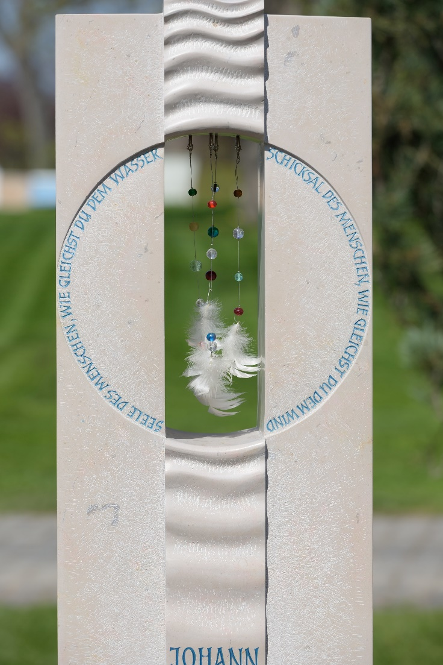
Bildnachweis: BIV Steinmetze | R. Watzke

Bild 2
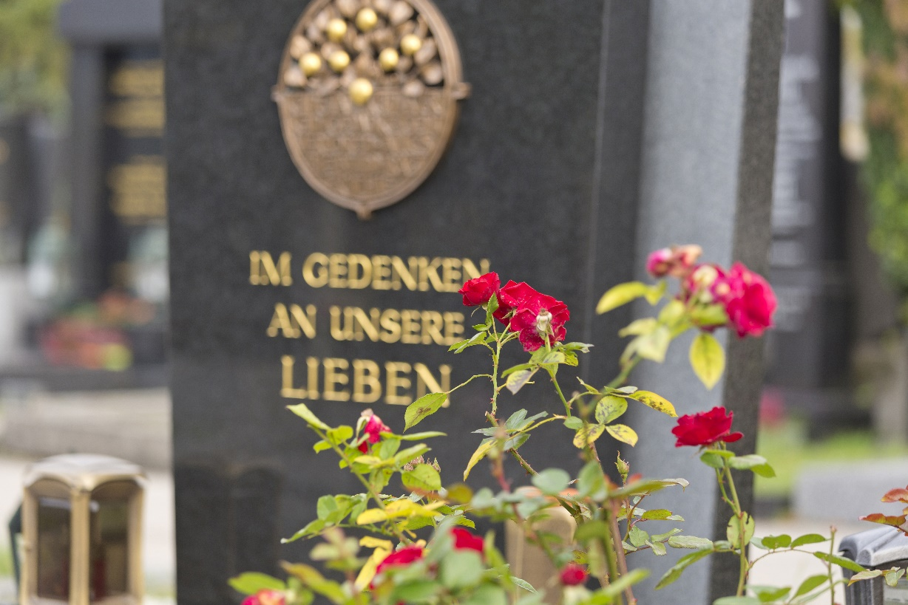
Bildnachweis: BIV Steinmetze | R. Watzke

Bild 3
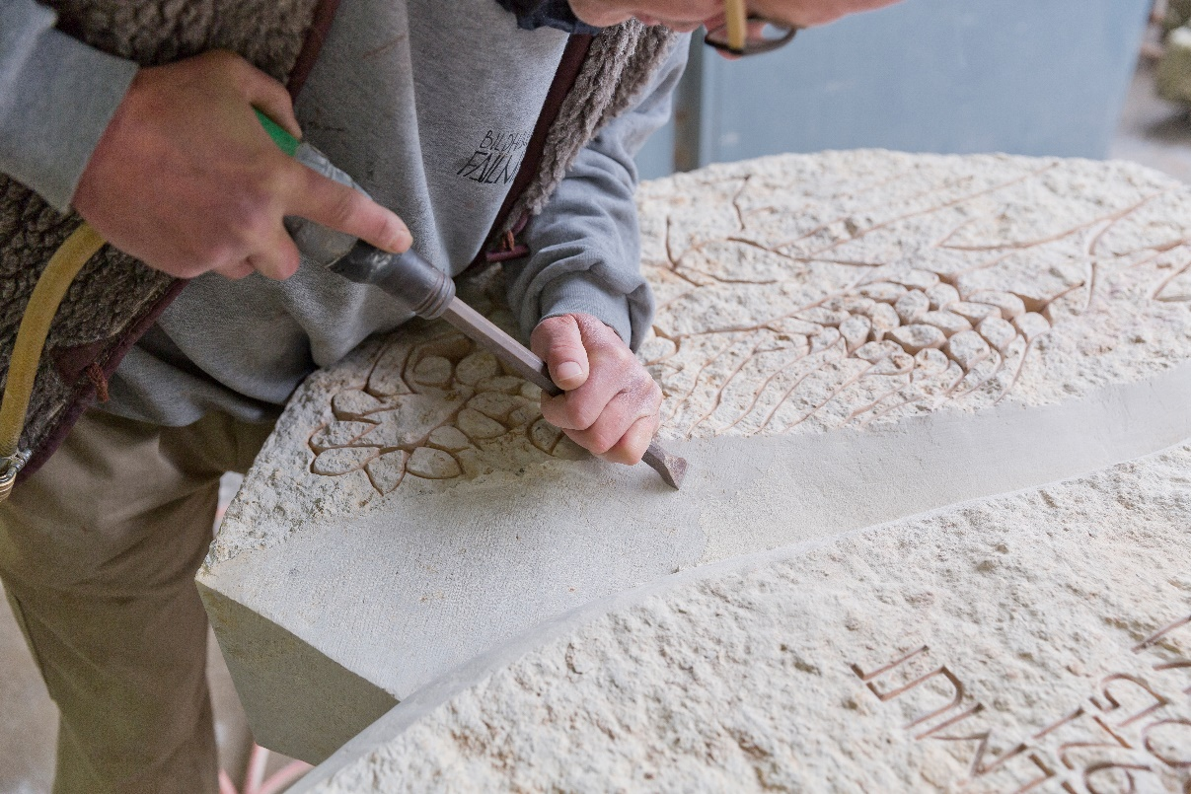
Bildnachweis: BIV Steinmetze | R. Watzke

Über den Bundesverband Deutscher Steinmetze:
In Deutschland arbeiten über 11.000 Steinmetzen. Sie besitzen eine umfassende Berufsausbildung, die mit dem Meistertitel abgeschlossen werden kann. Als Experten für Naturstein üben sie ein modernes Handwerk aus. Schwerpunkte sind der Baubereich, der gehobene Innenausbau, die Restaurierung und der Friedhof. Der Bundesverband Deutscher Steinmetze (BIV) ist die Spitzenvereinigung der Steinmetzbetriebe in Deutschland und vertritt die Interessen seiner Mitgliedsbetriebe gegenüber Politik, Öffentlichkeit sowie allen relevanten Behörden und Institutionen auf nationaler und europäischer Ebene. Bundesinnungsmeister ist Markus Steininger aus München.

Auf Anfrage senden wir die Bilder in hochauflösender Form kurzfristig zu.

Absender und Pressekontakt:
Bundesverband Deutscher Steinmetze
AP: Sybille Trawinski
Weißkirchener Weg 16, D-60439 Frankfurt am Main,
Telefon: ++49 (0) 69 - 576 098, Telefax: ++49 (0) 69 - 576 090, info@biv-steinmetz.de
www.biv-steinmetz.de & www.natursteinunikat.de

